Создание комфортной городской среды на примере МБУ ДО ЦОТ ОМЕГА

Команда: МБУ ДО ЦОТ «Омега»
Иваново ул. Семенчикова д.14
Кадастровый номер: 37:24:020114:39
Категория земель: Земли поселений (земли населенных пунктов)
для центра внешкольной работы и детского творчества
Участок , участвующий в конкурсе площадью ~ 131 м^{2.}
Длина участка 25 м, ширина 7 м

В нашем центре обучается 8400 детей по различным направленностям. Каждый день после занятий их встречают мамы, папы, бабушки и дедушки. Мы очень хотим сделать красивым и удобным место ожидания детей.
Значительную часть обучающихся ЦОТ ОМЕГА, составляют маленькие художники. Для развития их эстетического восприятия, создания возможностей регулярно выходить на пленэр и учиться запечатлевать в своих работах красоту окружающего мира, мы разрабатываем проект озеленения неиспользуемой территории площадью 131 м2 .
Это место самом центре города Иваново, среди каменных джунглей, станет живописным оазисом для воплощения самых смелых творческих работ наших детей.
Кроме того, здесь смогут приятно проводить время родители наших обучающихся, ожидая их с занятий.

Территория входной группы большая. На ней имеются валуны, цветники, деревья и кустарники, такие как: ясень, сирень, кедры, сумах, спирея, туи. Далее находится установленный в 2023 году памятник педагогам и наставникам в виде рук, выпускающих в небо птиц. И уже за ним расположен требующий внимания участок.
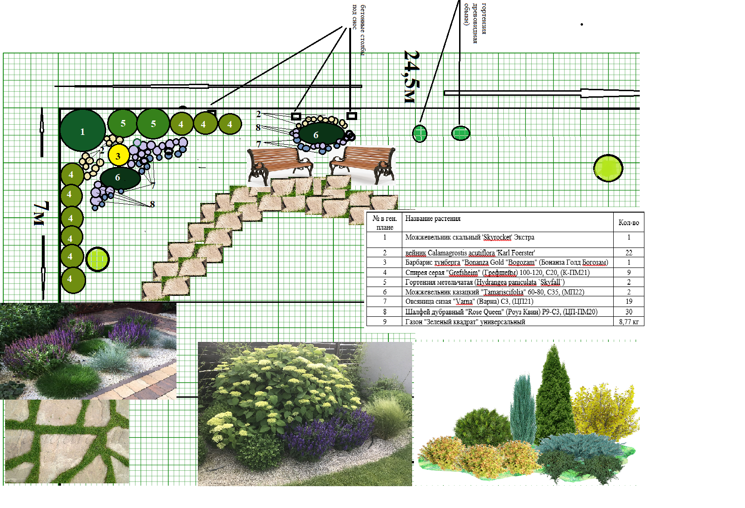
План коммуникаций
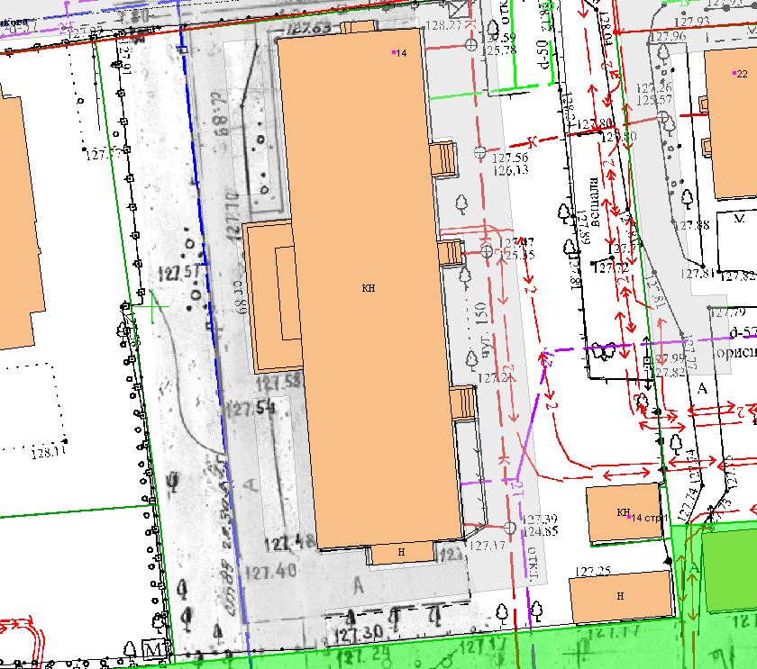
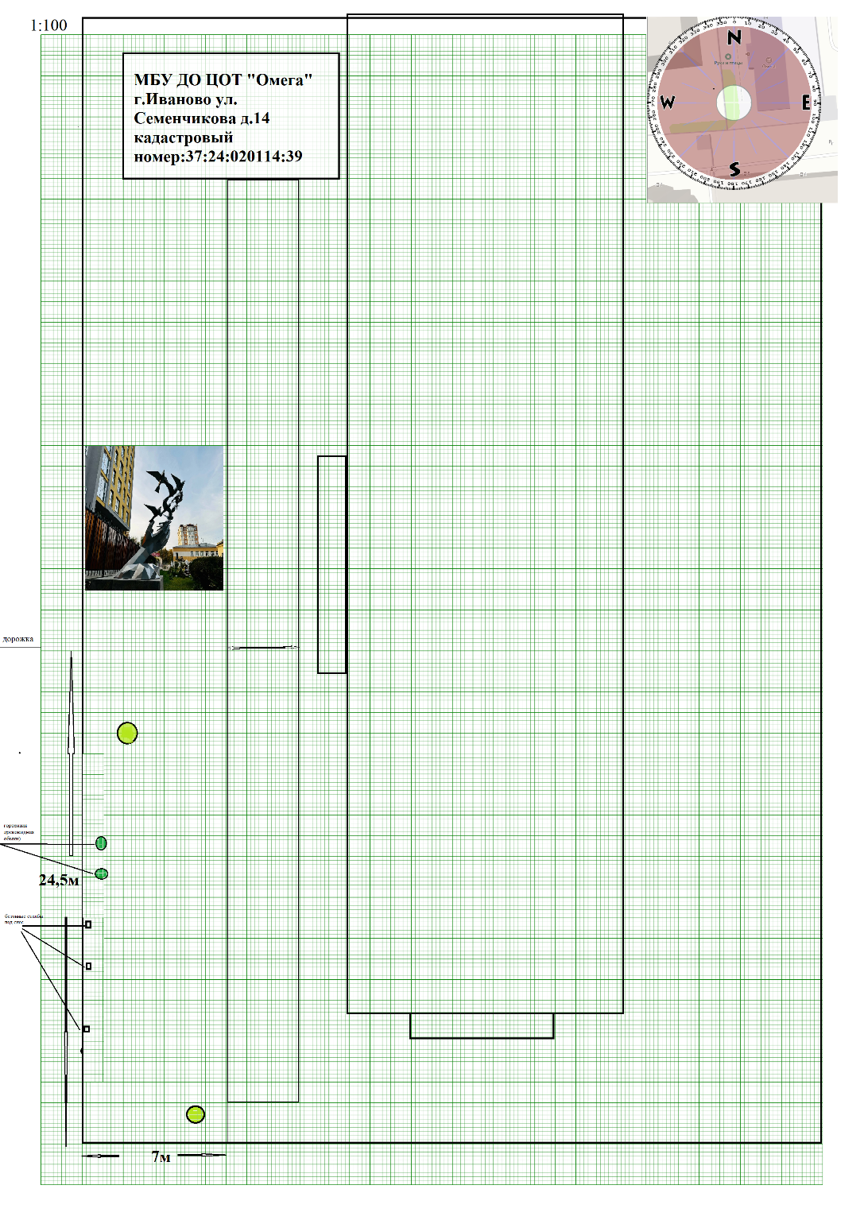

Существующая цветовая гамма
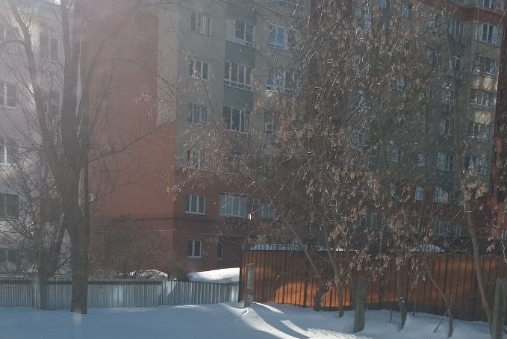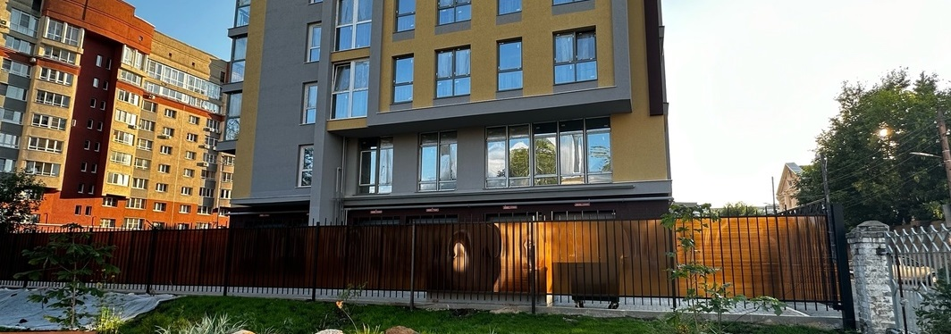

Ассортиментная ведомость

№ в ген. плане | Название растения | Фото растения | Кол-во | Краткое описание растения  (можно найти в интернете)
1 | Можжевельник скальный 'Skyrocket' Экстра | 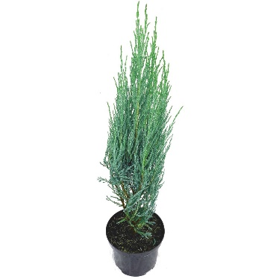 | 1 | Можжевельник скальный представляет собой декоративный хвойный кустарник, достигающий до 5-8 м в высоту. Ветви вертикально растущие, плотно прижаты к стволу. У молодого растения форма кроны коническая, с возрастом она округляется. Главная особенность вида - красивый голубой окрас хвои. В зависимости от сорта он может быть с зеленоватым, синим или серебристым оттенком.
2 | вейник Calamagrostis acutiflora 'Karl Foerster' | 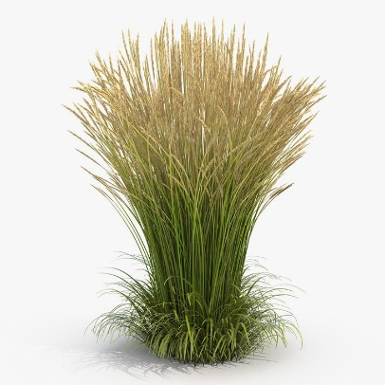 | 22 | Травы с метельчатыми или иногда колосовидными соцветиями с одноцветковыми колосками. Ось колоска снабжена волосками, которые во время созревания придают пушистость всему соцветию.
3 | Барбарис тунберга "Bonanza Gold "Bogozam" (Бонанза Голд Богозам) | 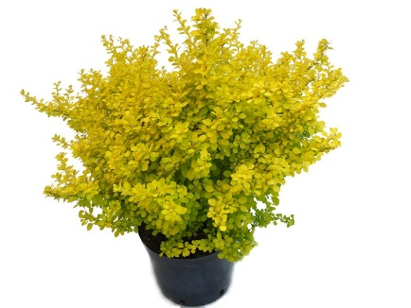 | 1 | отличается разнообразной окраской листьев, поэтому его часто высаживают на заметных пространствах, чтобы украсить загородный участок. Летом листочки кустарника могут быть зелеными, желтыми и красноватыми, осенью приобретают яркую окраску. Побеги весной красного или оранжевого оттенков, с наступлением осенних месяцев они становятся коричневыми или бурыми. На побегах растут колючки, их длина приблизительно 1 см.
4 | Спирея серая "Grefsheim" (Грефшейм) 100-120, С20, (К-ПМ21) | 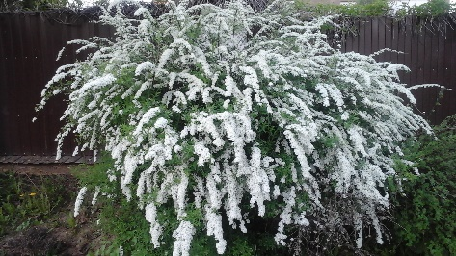 | 9 | Куст от 90 до 180 см. Ветви взрослых растений дугообразно изгибаются вниз. Листья ланцетовидные, сверху серо-зелёные, с нижней стороны светло-серо-зелёные. Соцветия — щитки, многочисленные, располагаются по всей длине побегов. Цветки белые. В культуре. Спирея серая — быстрорастущий декоративный кустарник.
5 | Гортензия метельчатая (Hydrangea paniculata `Skyfall`) | 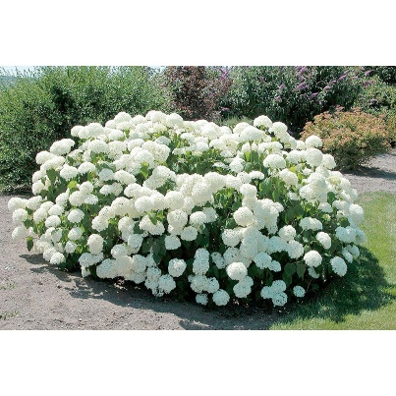 | 2 | это растение можно нередко увидеть в ландшафтном дизайне современных частных домов или в оформлении декоративных уличных двориков. Древовидная гортензия «Анабель» представляет собой кустарник листопадного типа куполовидной формы, который выращивается исключительно в декоративных целях.
6 | Можжевельник казацкий "Tamariscifolia" 60-80, С35, (МП22) | 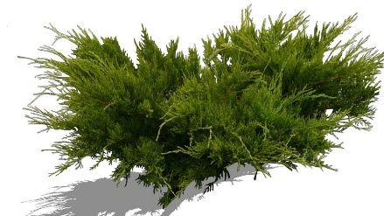 | 2 | Кустарник высотой 1-2 м и шириной 1,5-2 м с распростертыми или восходящими ветвями. Хвоя игловидная, слегка согнутая, тупо-заостренная, темно-зеленая с белой полоской сверху. Светолюбив, засухоустойчив.
7 | Овсяница сизая "Varna" (Варна) С3, (ЦП21) | 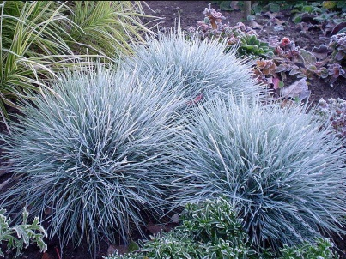 | 19 | Популярная в ландшафтном дизайне, неприхотливая и зимостойкая осока с сизо-зелеными листьями.  - Используется для создания цветовых акцентов, фона для других растений, одноцветных массивов зелени.  - Быстро разрастается за счет горизонтальных подземных побегов дающих новые растения.  - Высота 20-40 см.  - При цветении образует поникающие колоски до 10 см длиной.  - Полностью зимостойка.
8 | Шалфей дубравный "Rose Queen" (Роуз Квин) Р9-С3, (ЦП-ПМ20) | 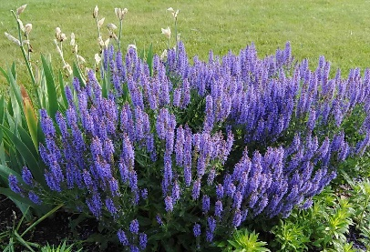 | 30 | многолетнее растение семейства Яснотковые. растет в несколько стеблей высотой 35 – 90 см. Нижние листья у него собраны в прикорневую розетку, и они довольно крупные – до 10 см в длину. На цветоносах листочки поменьше. Цветки темно-фиолетовые, собраны в соцветие, напоминающее колос. Цвете с июня по конец августа.
9 | Газон "Зеленый квадрат" универсальный |  | 8,77 кг | Эта смесь хороша тем, что достаточно неприхотлива и не требует регулярного ухода.

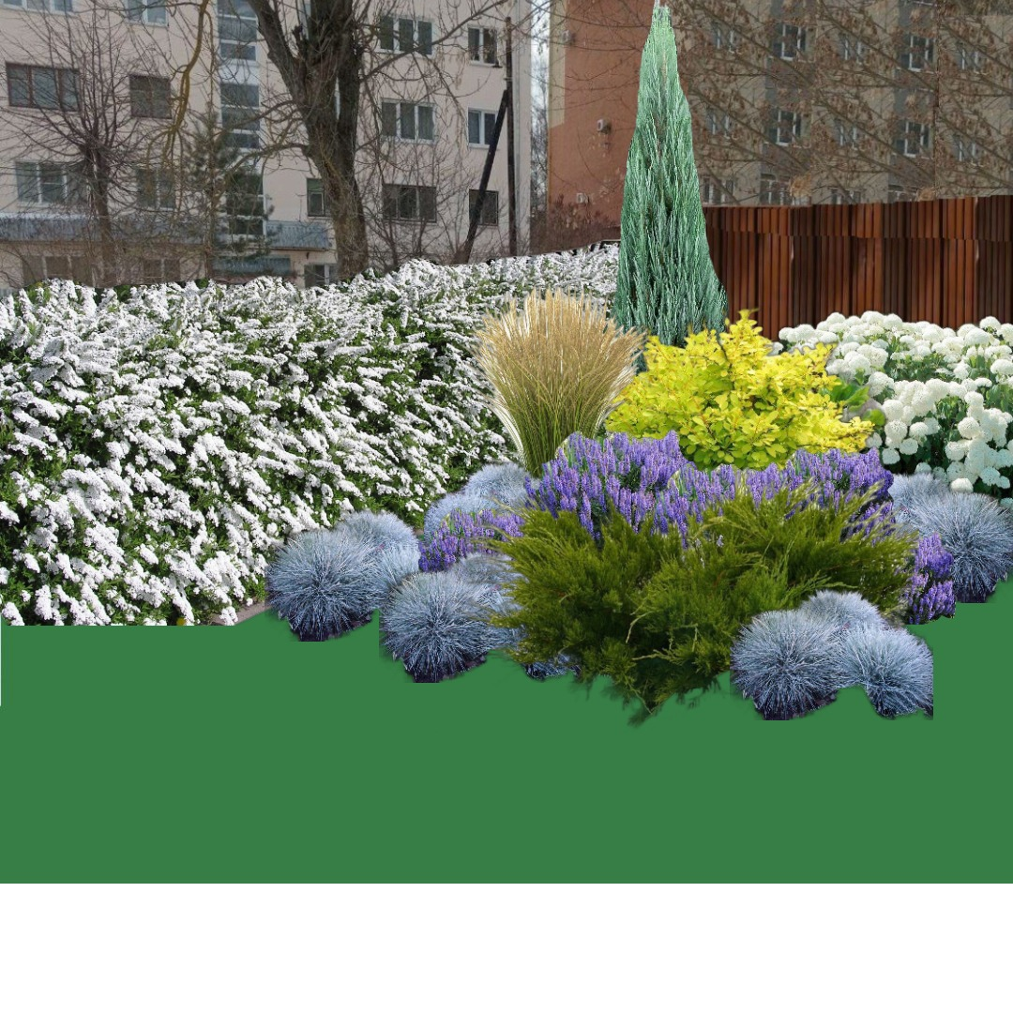
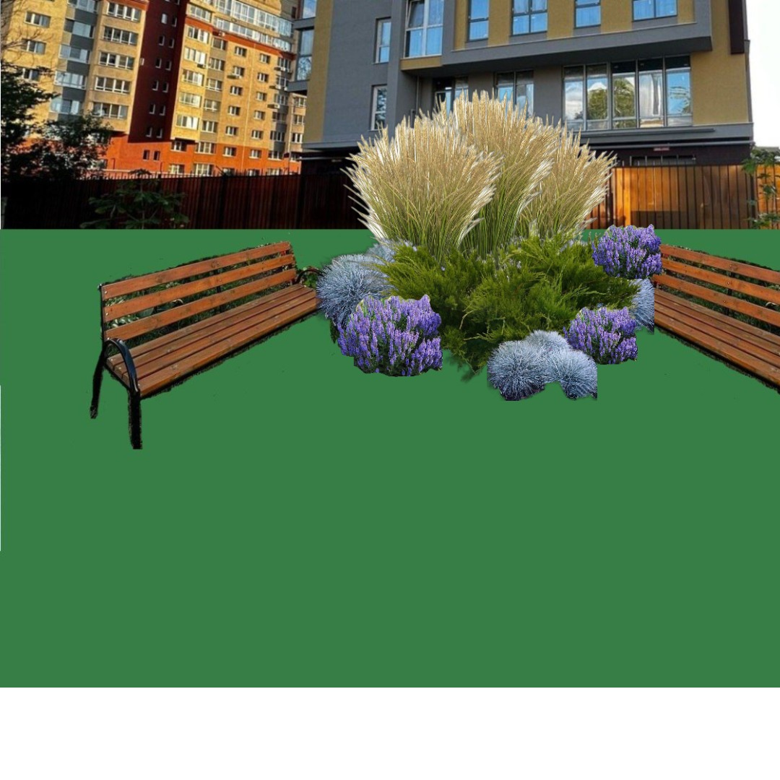

Выше представлен перечень многолетников . Цветник вида миксбордер. Живую изгородь из спиреи серой делаем из расчета наличия непрезентабельного забора из неокрашенного профлиста. Она цветет в мае. Все остальное время будет зеленым «забором» Т.к. участок угловой – в углу сзади сажаем можжевельник скальный. Между ними дерен. Его многоколоритная листва будет сочетаться весной и летом с остальными растениями, а в холодное время года листва постепенно приобретет красный оттенок как и его ствол, он будет сочетаться с красным оттенком барбариса Турберга. С противоположной стороны можжевельника гортензия. Ее цветы с июля месяца будут контрастировать с красным оттенком барбариса. Ниже ярусом можжевельник казацкий. Обрамляет всю композицию миксбордера шалфей и осока сизая.

Вторая часть участка- это зона с лавочками и миксбордером между ними. В центре композиции пузыреплодник диабло, его цвет перекликается с первым миксбордером. Обрамляет композицию шалфей с осокой сизой. Сзади них ячмень гривастый для заполнения объема в высоту
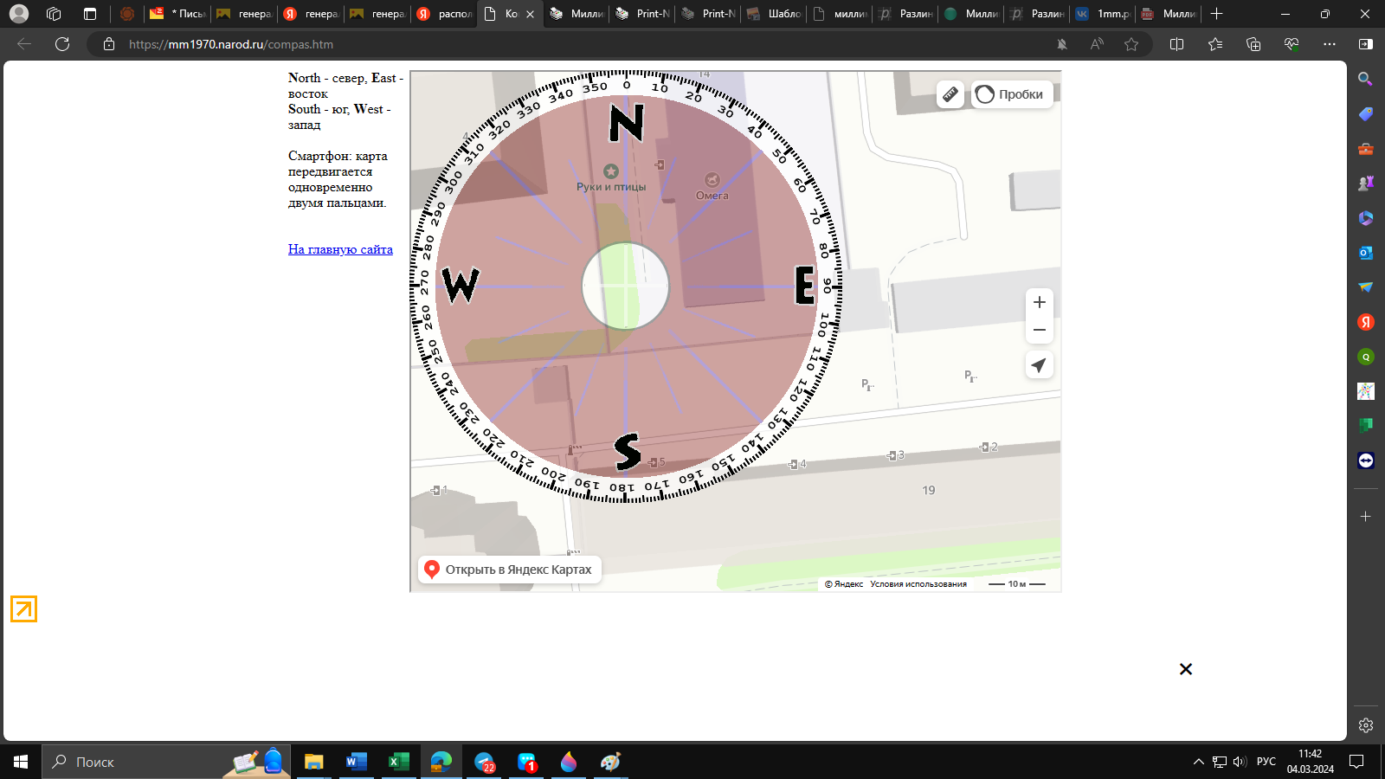

Движение солнца : в 9 утра на восточной стороне, проектируемый участок в тени
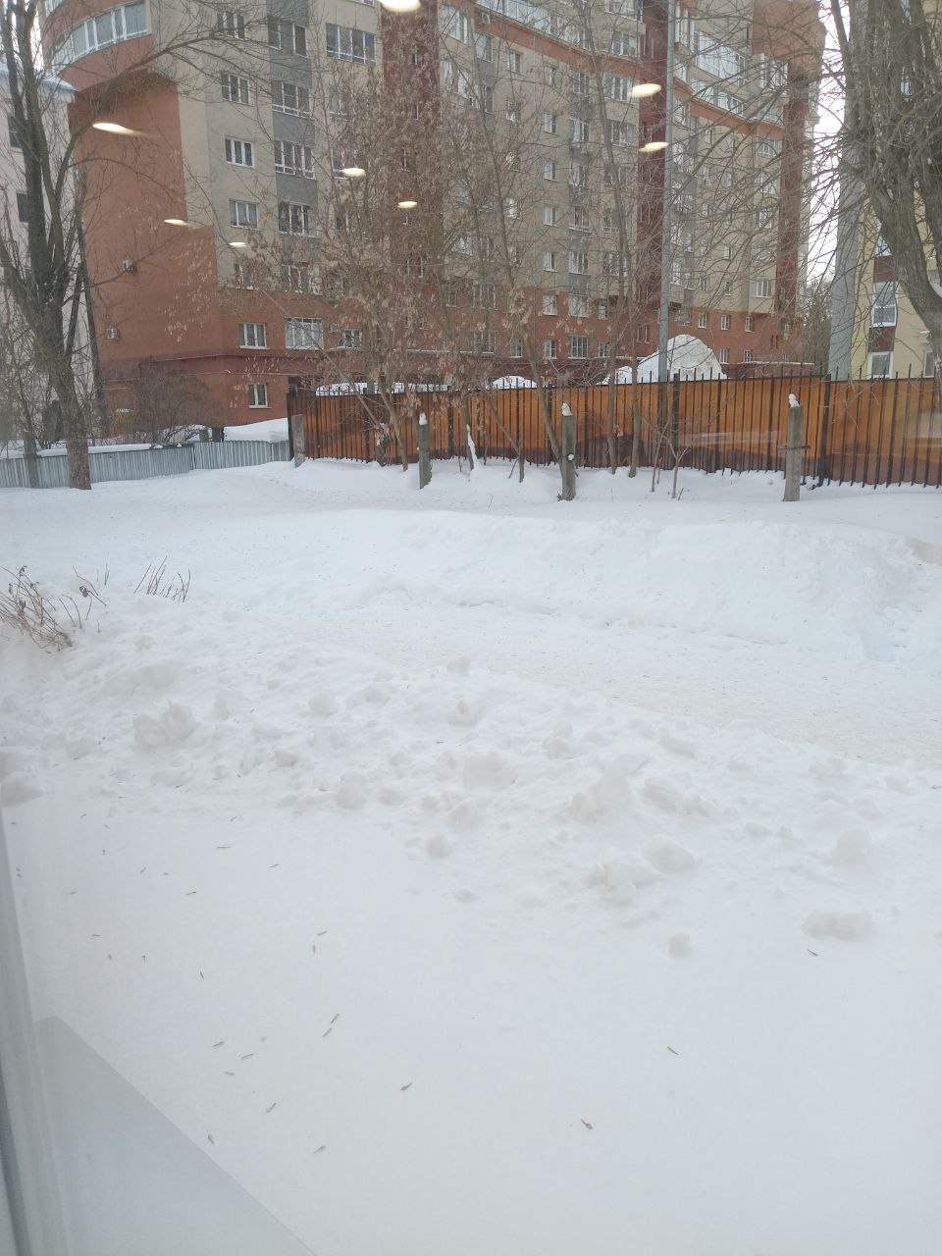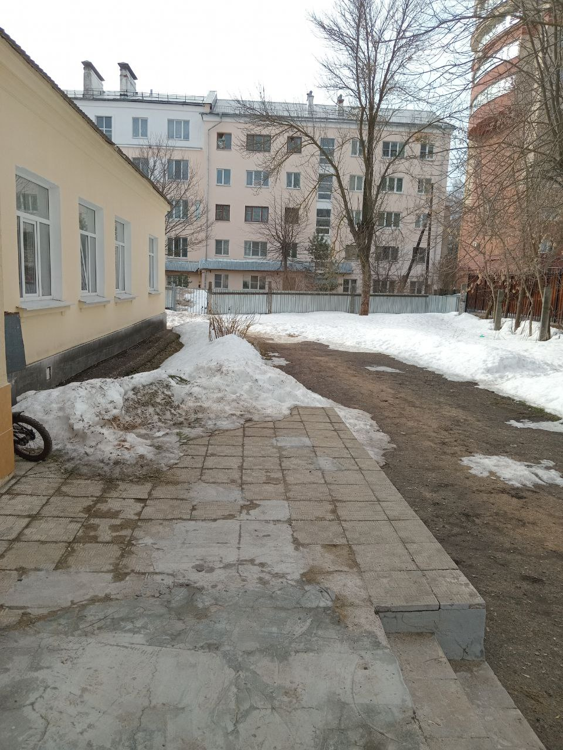

В 12:30 солнце над проектируемым участком, максимально освещен, тень создается соседними домами
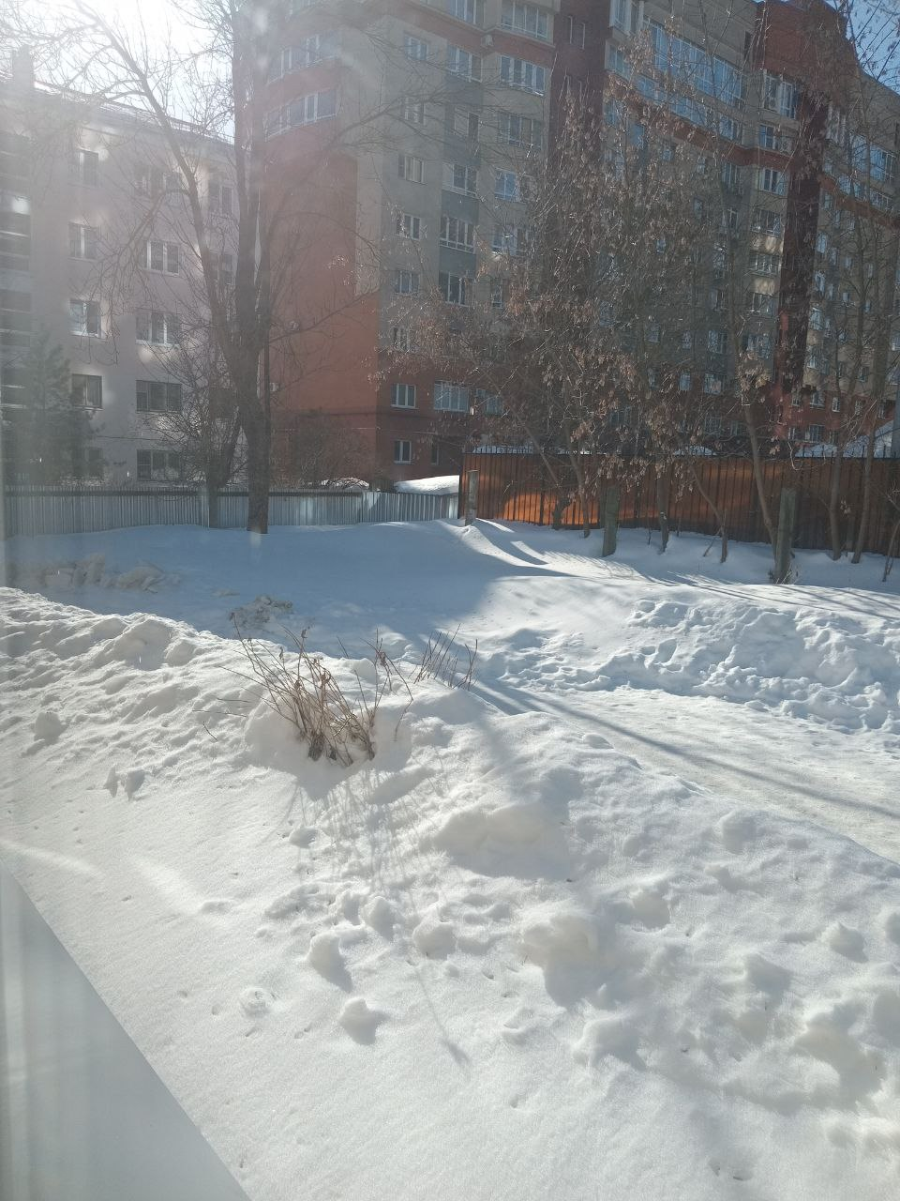
16:00 участок затенен
Ветра: доминирующие ветра южные, часто порывистые, многоквартирные дома не блокируют их
Застоя воды на участке нет ввиду того, что почва супесчаная, чернозем

Рельеф ровный , без перепада высот
Снег не складируется, на данном участке отсутствует его падение с крыш, ввиду их отсутствия. , дорожка чистится на проектируемый участок, т.к нет необходимости на данный момент его чистить
уход за реализованным ландшафтным объектом

апрель: 2й год после посадки.
обрезка кустарников и хвойных растений. Очистка внутри крон хвойных. Обработка хвойных иммуностимуляторами
Май: 2й год после посадки.
Корневая и внекорневая подкормка. Рыхление прополка

Июнь:
1й год после посадки. систематический полив до полного увлажнения корнеобитаемого слоя и подкормки растений органическими и минеральными удобрениями; Для смыва осевшей на листьях и хвое грязи и пыли необходимо проводить дождевание и обмыв крон деревьев и кустарников, особенно в жаркие дни. Дождевание и обмыв крон следует проводить в ранние утренние часы (не позднее 8-9 ч) или вечером (после 18-19 ч)
2й год после посадки.
Внесение органических и минеральных удобрений для растений (корневая подкормка и внекорневая подкормка по листу)

июль:
самый жаркий месяц. Обильный полив
1й год после посадки
Рыхление и прополка почвы, незакрытой мульчей, в цветниках и композициях Полив деревьев, кустарников, многолетников (при
необходимости)

2й год после посадки.
Рыхление и прополка почвы, незакрытой мульчей, в цветниках и композициях Полив деревьев, кустарников, многолетников (при необходимости)

август
Рыхление и прополка почвы, незакрытой мульчей, в цветниках и композициях Формирующая обрезка лиственных и хвойных деревьев и кустарников (при необходимости) Полив деревьев, кустарников, многолетников (при Необходимости

сентябрь-октябрь
Внесение органических и минеральных «осенних» удобрений для растений Влагозарядный полив (при отсутствии естественных осадков) Очищение мест посадок от растительных остатков Укрытие растений, которые требуют защиты от перепадов температур, от снежных навалов

